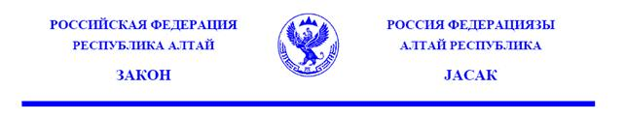

О внесении изменений в Закон Республики Алтай

«О республиканском бюджете Республики Алтай
на 2016 год»
Принят
Государственным Собранием -
Эл Курултай Республики Алтай 14 декабря 2016 года
Статья 1
Внести в Закон Республики Алтай от 16 декабря 2015 года № 74-РЗ «О республиканском бюджете Республики Алтай на 2016 год» (Сборник законодательства Республики Алтай, 2015, № 130(136); 2016, № 134(140); официальный портал Республики Алтай (www.altai-republic.ru), 2016, 22 ноября) следующие изменения:
1) в статье 1:
а) в пункте 1 слова «в сумме 15 083 610,7 тыс. рублей» заменить словами «в сумме 15 163 032,8 тыс. рублей»;
б) в пункте 2 слова «в сумме 16 164 074,9 тыс. рублей» заменить словами «в сумме 16 243 497,0 тыс. рублей»;
2) в статье 2:
а) в пункте 2 слова «в сумме 12 096 527,8 тыс. рублей» заменить словами «в сумме 12 175 444,6 тыс. рублей»;
б) в пункте 3 слова «в сумме 12 203 886,7 тыс. рублей» заменить словами «в сумме 12 283 308,8 тыс. рублей»;
3) в части 1 статьи 6 слова «в сумме 2 442 016,3 тыс. рублей» заменить словами «в сумме 2 452 316,3 тыс. рублей»;
4) приложение 1 «Источники финансирования дефицита республиканского бюджета на 2016 год» изложить в редакции согласно приложению 1 к настоящему Закону;
5) приложение 2 «Перечень главных администраторов доходов республиканского бюджета» изложить в редакции согласно приложению 2 к настоящему Закону;
6) приложение 6 «Распределение бюджетных ассигнований на осуществление бюджетных инвестиций на строительство и реконструкцию автомобильных дорог общего пользования регионального значения и искусственных сооружений на них со сметной стоимостью свыше 100 миллионов рублей, а также софинансирование в которые осуществляется за счет межбюджетных субсидий из федерального бюджета, на 2016 год» изложить в редакции согласно приложению 3 к настоящему Закону;
7) приложение 7 «Объем бюджетных ассигнований, направляемых на исполнение публичных нормативных обязательств, на 2016 год» изложить в редакции согласно приложению 4 к настоящему Закону;
8) приложение 8 «Распределение бюджетных ассигнований на реализацию государственных программ Республики Алтай на 2016 год» изложить в редакции согласно приложению 5 к настоящему Закону;
9) приложение 9 «Ведомственная структура расходов республиканского бюджета на 2016 год» изложить в редакции согласно приложению 6 к настоящему Закону;
10) приложение 10 «Распределение бюджетных ассигнований по разделам, подразделам, целевым статьям (государственным программам и непрограммным направлениям деятельности), группам видов расходов классификации расходов республиканского бюджета на 2016 год» изложить в редакции согласно приложению 7 к настоящему Закону;
11) приложение 11 «Распределение бюджетных ассигнований на осуществление бюджетных инвестиций в объекты капитального строительства государственной собственности Республики Алтай сметной стоимостью более 100 миллионов рублей, а также софинансирование в которые осуществляется за счет межбюджетных субсидий из федерального бюджета (за исключением строительства и реконструкции автомобильных дорог общего пользования регионального значения и искусственных сооружений на них за счет средств Дорожного фонда Республики Алтай), на 2016 год» изложить в редакции согласно приложению 8 к настоящему Закону;
12) приложение 12 «Распределение межбюджетных трансфертов бюджетам муниципальных районов и городского округа в Республике Алтай на 2016 год» изложить в редакции согласно приложению 9 к настоящему Закону;
13) приложение 13 «Распределение межбюджетных трансфертов бюджетам сельских поселений в Республике Алтай на 2016 год» изложить в редакции согласно приложению 10 к настоящему Закону;
14) приложение 15 «Программа государственных внутренних заимствований Республики Алтай на 2016 год» изложить в редакции согласно приложению 11 к настоящему Закону.

Статья 2
Настоящий Закон вступает в силу со дня его официального опубликования.
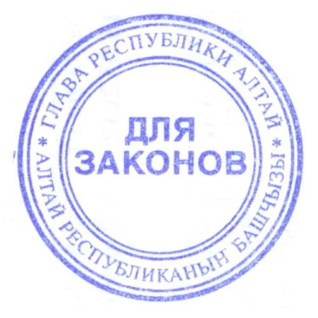

Председатель Глава Республики Алтай,

Государственного Собрания - Председатель Правительства

Эл Курултай Республики Алтай Республики Алтай
В.Н. Тюлентин А.В. Бердников

г. Горно-Алтайск
14 декабря 2016 года
№ 81-РЗ

